ETU003240
ETU003283

1. Introduction et Objectifs
Ce projet consiste en la création d'un système de gestion de contenu (CMS) simplifié comprenant :
- Un FrontOffice pour la lecture des articles.
- Un BackOffice sécurisé pour l'administration.
- Une base de données relationnelle.
- Une optimisation SEO poussée.

2. Authentification (BackOffice)
L'accès à la gestion des contenus est protégé par une interface de connexion.

- Identifiants par défaut : * Utilisateur : admin
  - Mot de passe : admin123
- Fonctionnalité : Sécurisation de l'accès aux routes /admin/*.

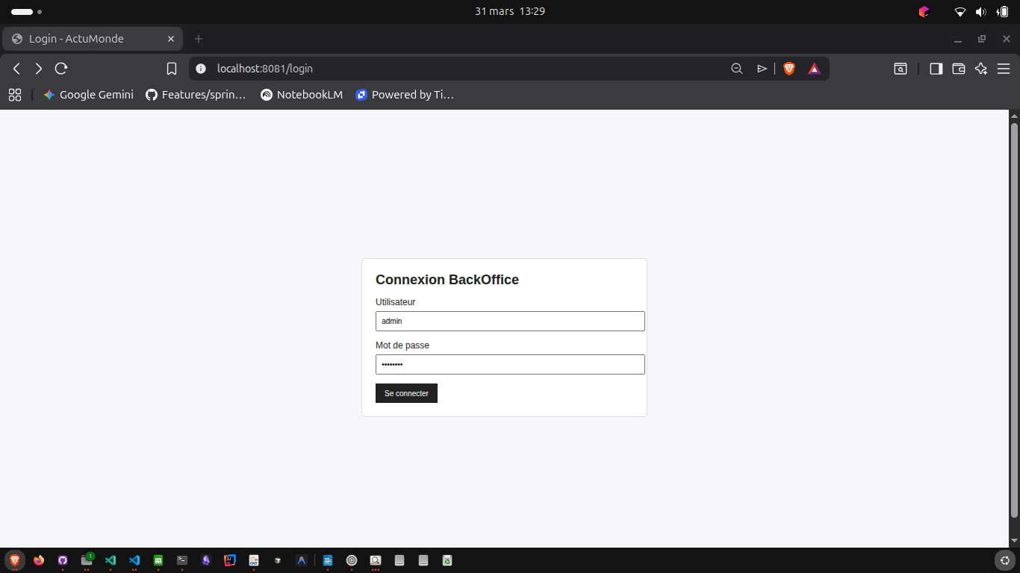

3. Gestion des Contenus (BackOffice)

3.1 Liste des articles
Une fois connecté, l'administrateur accède à la liste des contenus permettant de modifier ou supprimer les articles existants.

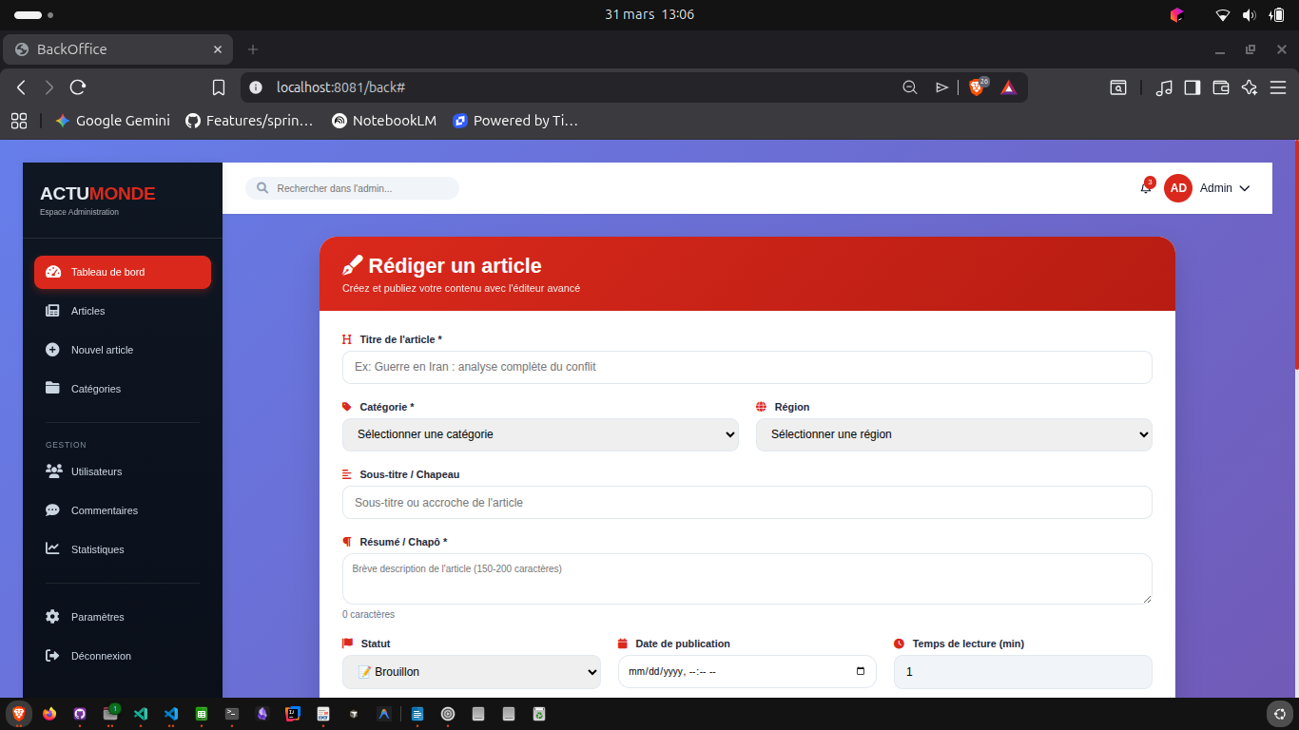

3.2 Ajout et Modification
L'interface d'édition intègre des outils pour le référencement et la mise en forme :
- Éditeur WYSIWYG (TinyMCE) : Pour structurer le contenu avec des balises HTML (H2, H3, etc.).
- URL Rewriting : Génération d'un "slug" normalisé (ex: guerre-en-iran).
- Gestion SEO : Champs dédiés pour le Meta Title, la Meta Description et le texte Alt des images.

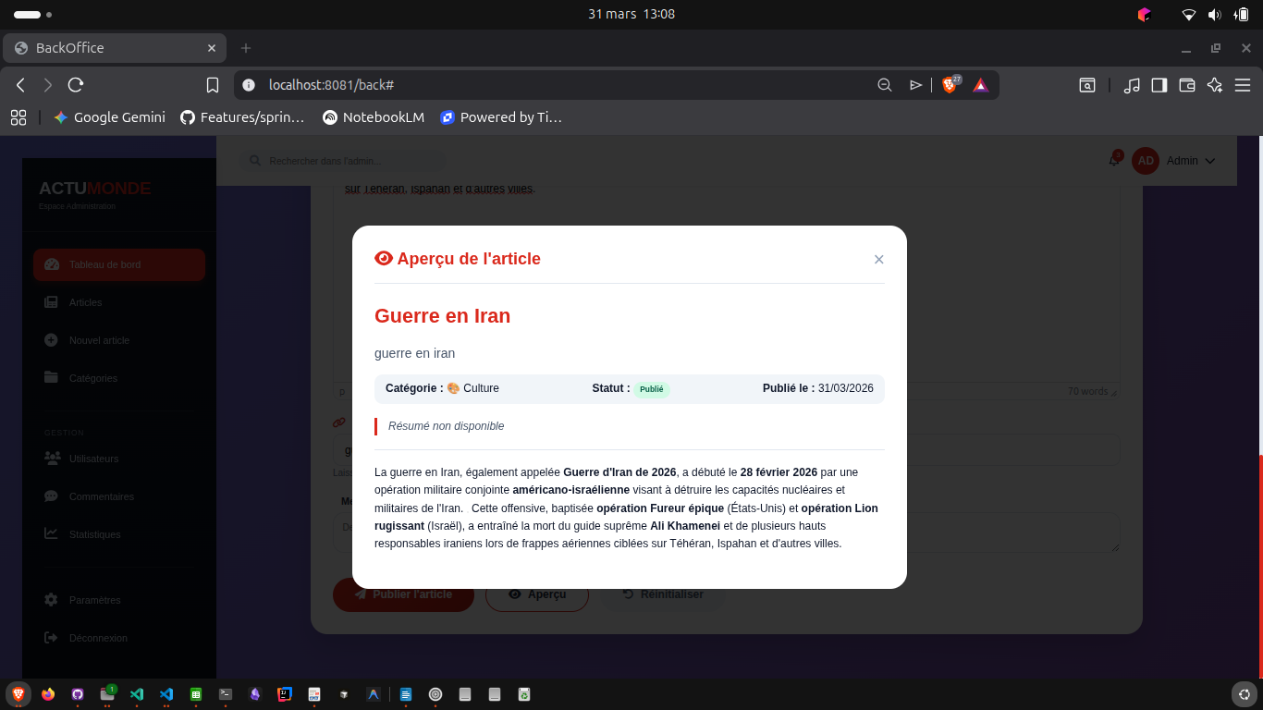

. Affichage des Contenus (FrontOffice)
Le FrontOffice affiche l'article de manière structurée pour l'utilisateur final. L'URL est simplifiée grâce au rewriting pour améliorer l'expérience utilisateur et le référencement.

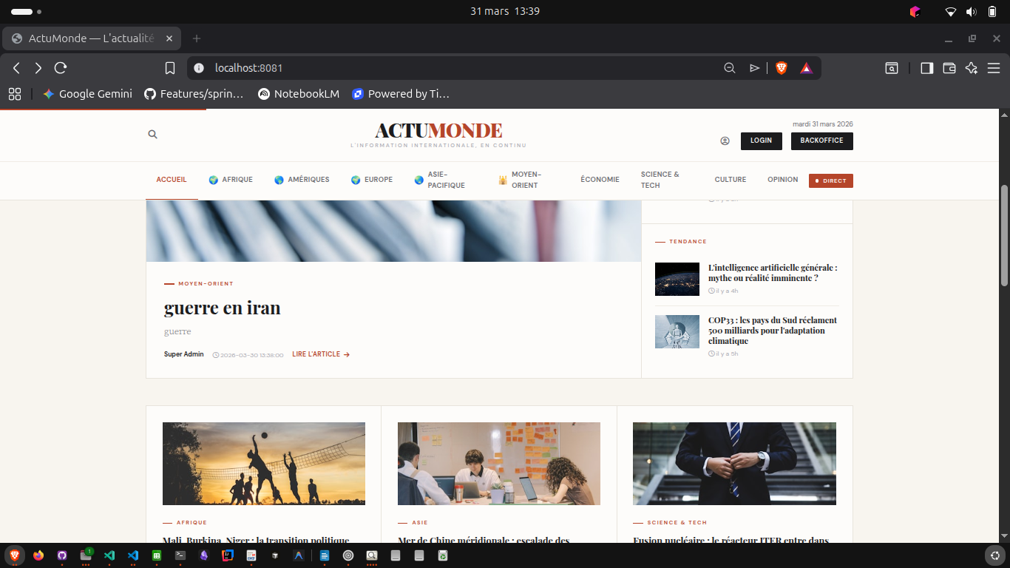

6. Optimisation et Tests Lighthouse
Afin de valider la qualité technique du site, un audit Lighthouse a été réalisé.
Résultats de l'audit :
- SEO : 82/100 (Grâce aux balises meta, au titre H1 et à l'accessibilité des images).
- Accessibilité & Best Practices : 96/100.
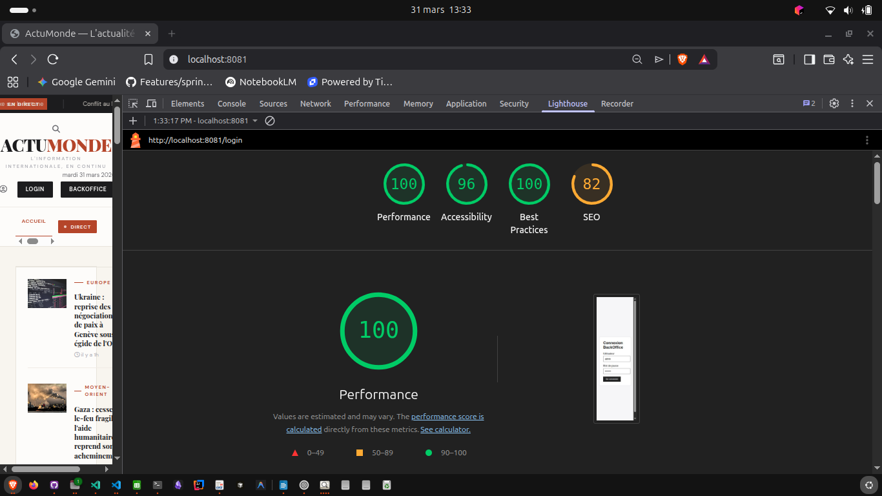
- Performance : 100/100

